FOUGASSE D'AIGUES MORTES

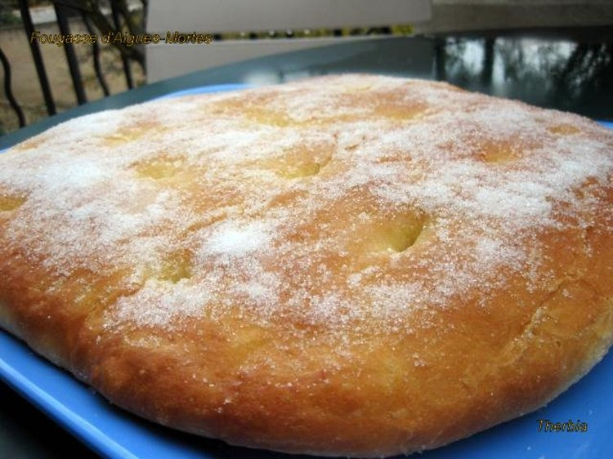

Ingrédients :

3 œufs
320 g de sucre blond
4 + 2 cuillères à soupe d'eau de fleur d'oranger
200 g de crème fraîche épaisse ou semi épaisse
300 g de farine
1 sachet de poudre à lever sans phosphate
50 g de beurre (facultatif)
4 cuillères à soupe de sucre blanc

Préparation :

Battre les œufs et le sucre avec un fouet jusqu’à obtenir la consistance d’une crème puis incorporer la crème fraîche.

Ajouter ensuite la farine et la poudre à lever, 4 cuillères de fleur d’oranger. fouetter pour que la préparation soit homogène.

Verser la préparation dans le moule rectangulaire 20 x 30 cm en silicone ou sur une plaque de four recouverte d’une feuille de papier sulfurisé.

Cuire 15/20 min dans le four préchauffé à 180°C (idéalement à 190°C). Le dessus ne doit pas dorer.

Au sortir du four, badigeonner de beurre fondu puis asperger de 2 cuillères à soupe de fleur d’oranger. Saupoudrer de sucre blanc et enfourner cinq petites minutes.

Déguster la fougasse encore tiède ou froide.

